Галерея трудового почета и славы
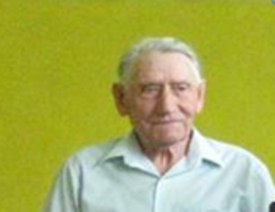
Митрошин Александр Тимофеевич
Первый председатель колхоза имени Ленина
Родился 25 января 1924 года в с.Камынино Белинского района.
Закончил 7 классов Тарховской школы.
Участник Великой Отечественной войны. Воевал с 1942 по 1944 год разведчиком.
После демобилизации работал счетоводом, заведующим клубом, а 1947 году общим собранием был избран председателем колхоза имени Ленина и проработал до 1954 года. Далее свой трудовой путь продолжил в должности заведующего фермой.
За свой долголетний добросовестный труд награждён Почётными грамотами.
На заслуженном отдыхе с 1985 года.
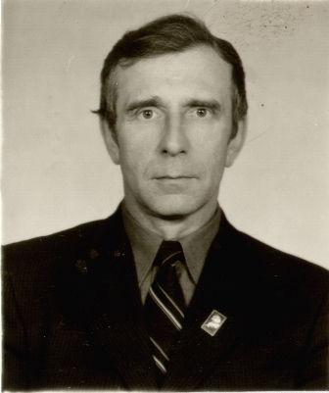
Столыпин Геннадий Иванович
Председатель колхоза имени Ленина с 1977 по1999 гг. Родился 4 марта 1941 года в совхозе «Кряжимский» Сосновоборского района. Закончил среднюю школу совхоза «Сюзюмский» и, отслужив в армии, поступил в Пензенский сельскохозяйственный институт. Свою трудовую деятельность начинал инструктором райкома партии. Затем работал председателем колхоза имени Куйбышева Сосновоборского района. В колхозе имени Шарова Белинского района работал главным агрономом, а с 1977 возглавил колхоз имени Ленина. За это время село изменилось: построили детский сад, школу, медпункт. Строили жилые дома для животноводов, механизаторов, столовую для рабочих, улучшали условия труда, техника обновлялась. Праздником для жителей стало открытие в 1988 году асфальтовой дороги. В колхозе также был отстроен добротный животноводческий комплекс. За свой долголетний добросовестный труд награждён Почётными грамотами района и области.
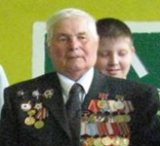
Харитонов Алексей Фёдорович
Ветеран труда, заслуженный работник сельского хозяйства.
Родился 17 ноября 1925 года с.Камынино Белинского района.
После окончания школы поступил на обучение в Чембарскую школу механизации.
Участник Великой Отечественной войны. Воевал с 1942 по 1945 год связистом.
Дошёл до Германии.
После войны работал в колхозе имени Ленина сначала шофёром, затем механиком и вплоть до пенсии 1985 года работал главным инженером этого хозяйства.
За свой долголетний добросовестный труд награждён Орденом Знака почёта, Орденом Трудового Красного знамени и Орденом Ленина.

